*“OBS ELCKERLYC”*

*Rembrandt van Rijnsingel 19*

*2371 RE Roelofarendsveen*

*Telefoon: 0713312735*

*Email:* [*de.elckerlyc@ssba.net*](mailto:de.elckerlyc@ssba.net)

*www.obselckerlyc.nl*

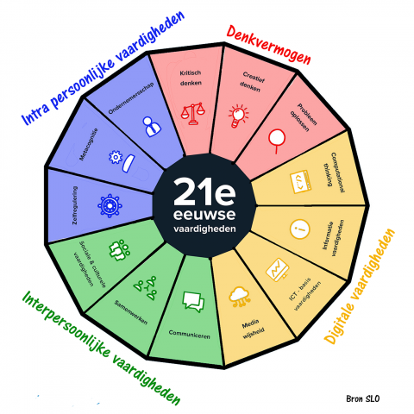

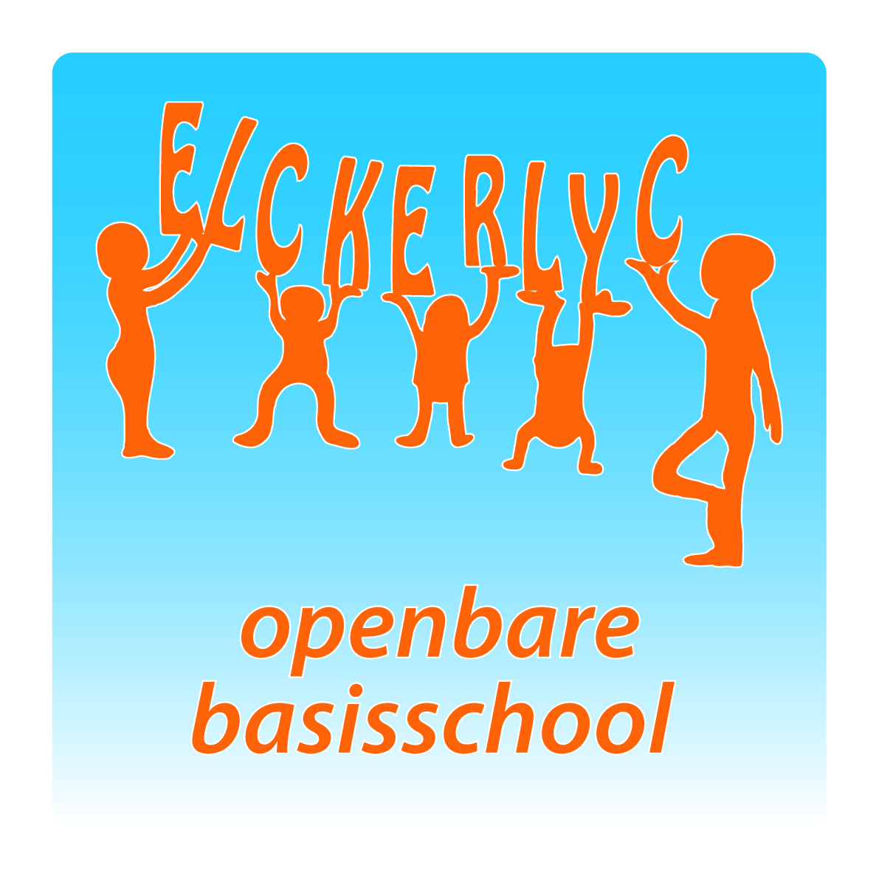

***Nieuwsbrief 5***

***2024-2025***

*Algemene informatie:*

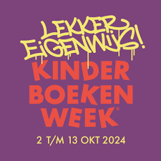

|  |
| --- |
| *Komende woensdag zijn de kinderen vrij in verband met de studiedag Kineo.*  *Donderdag 3 oktober start ook op de Elckerlyc de Kinderboekenweek met als thema “Lekker eigenwijs!”, komende (twee) weken zal er nog meer worden (voor-) gelezen in de groepen en is er extra aandacht voor het kinderboek. Verdere informatie over de Kinderboekenweekactiviteiten volgen via Parro.*  *Met vriendelijke groet,*  *Team Elckerlyc* |

*Weekagenda:*

|  |  |  |
| --- | --- | --- |
| *Maandag* | *30-9* | *\** |
| *Dinsdag* | *1-10* | *Fruitdag* |
| *Woensdag* | *2-10* | *Studiedag Kineo, de kinderen zijn vrij* |
| *Donderdag* | *3-10* | *Fruitdag*  *Start Kinderboekenweek* |
| *Vrijdag* | *4-10* | *Dierendag* |

*Groepsinformatie: zie Parro*



|  |  |  |  |  |  |  |  |  |  |  |  |  |  |  |  |
| --- | --- | --- | --- | --- | --- | --- | --- | --- | --- | --- | --- | --- | --- | --- | --- |
| *De jarige(en):*   |  |  |  | | --- | --- | --- | | *4 oktober* | *Nova van Lambalgen (2019)* | *1/2B* | | *4* | *Lucas van Veen (2017)* | *4* | | *5* | *Izabel van Es (2014)* | *7* | | *6* | *Neil de Koning (2015)* | *6* | | *10* | *Amy Kiers (2013)* | *8A* | |

*Informatie van externen:*